**Отчет**

**о проведенном уроке Разговор о важном 26.02.2024 г.**

**по ГБОУ «ООШ№11 г. Малгобек»**

26 февраля в ГБОУ «ООШ№11 г. Малгобек» состоялось очередное занятие из цикла «Разговоры о важном». Оно было посвящено Всемирному фестивалю молодежи, который начнётся 1 марта на федеральной территории «Сириус». Это масштабное мероприятие, которое объединит молодых людей из разных стран, позволит им обмениваться опытом и знаниями, реализовывать свои таланты и заводить новых друзей. Гостями «Города молодежи» станут более 20 тысяч человек из 180 государств.

Учащимся на занятии рассказали о программе мероприятия и предложили выбрать наиболее интересное для них событие, познакомили с символом фестиваля — Чебурашкой, девизом фестиваля - «Начнем будущее вместе!». Ребята узнали больше о работе Федерального центра «Сириус» и изучили концепцию «Города молодежи». Им представили интерактивную карту, элементы которой раскрыли смысл и содержание каждой площадки фестиваля. Кроме того, педагоги детям предложили ответить на вопросы, связанные с темами площадок, — например, назвать трех ученых и их изобретения или выбрать книгу русского автора, которую можно подарить иностранным гостям.

Для старшеклассников провели викторину, в ходе которой узнали, несколько интересных фактов о фестивале: какой танец привезли в СССР гости мероприятия в 1985 году, какая песня на русском языке стала популярна за рубежом и т.д. Со старшеклассниками учителя обсудили не только прошлое и настоящее Всемирного фестиваля молодежи, но и его будущее. Учащимся предложили представить свое видение мероприятия через 20 лет, поговорили с ними о возможном появлении новых форматов и технологий.

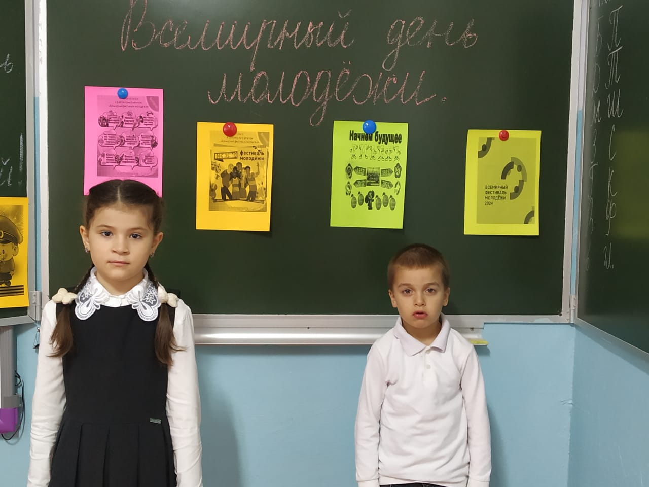 В конце ребята пришли к выводу, что участников ждет насыщенная деловая, научная, образовательная, спортивная и культурная программа, каждый сможет найти для себя что-то интересное. Такие встречи на фестивале дают открытость общения и построения уважительного диалога между разными народами.

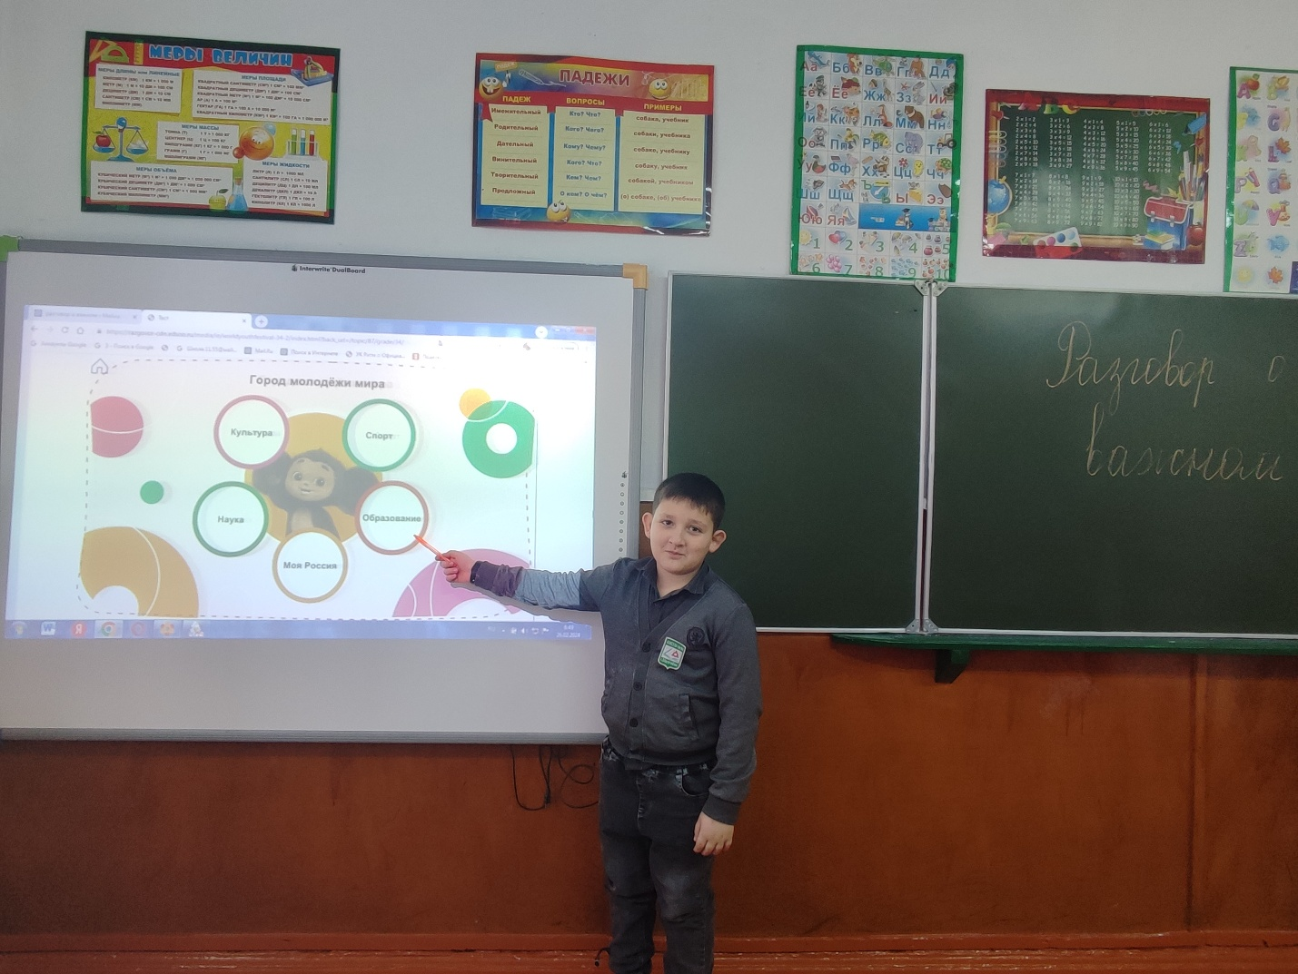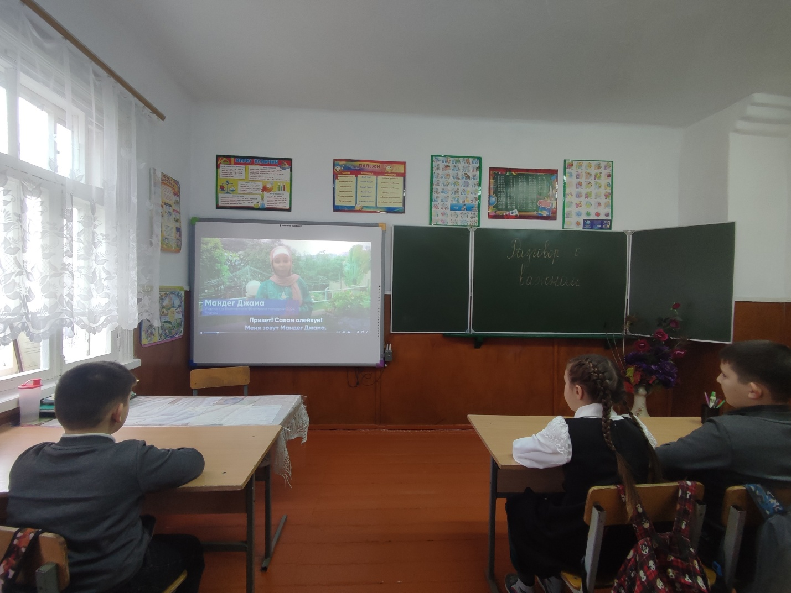

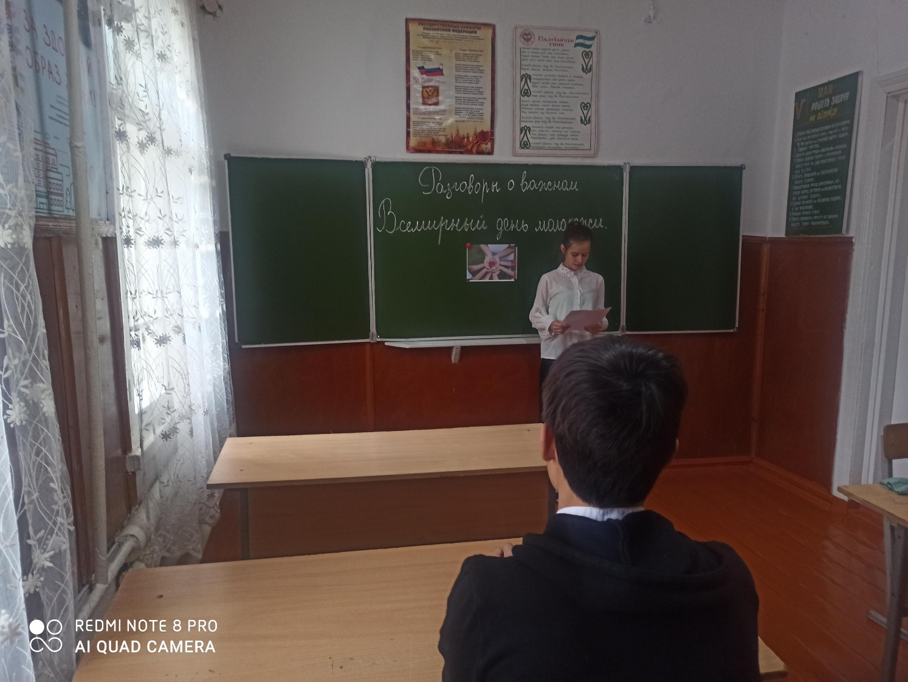

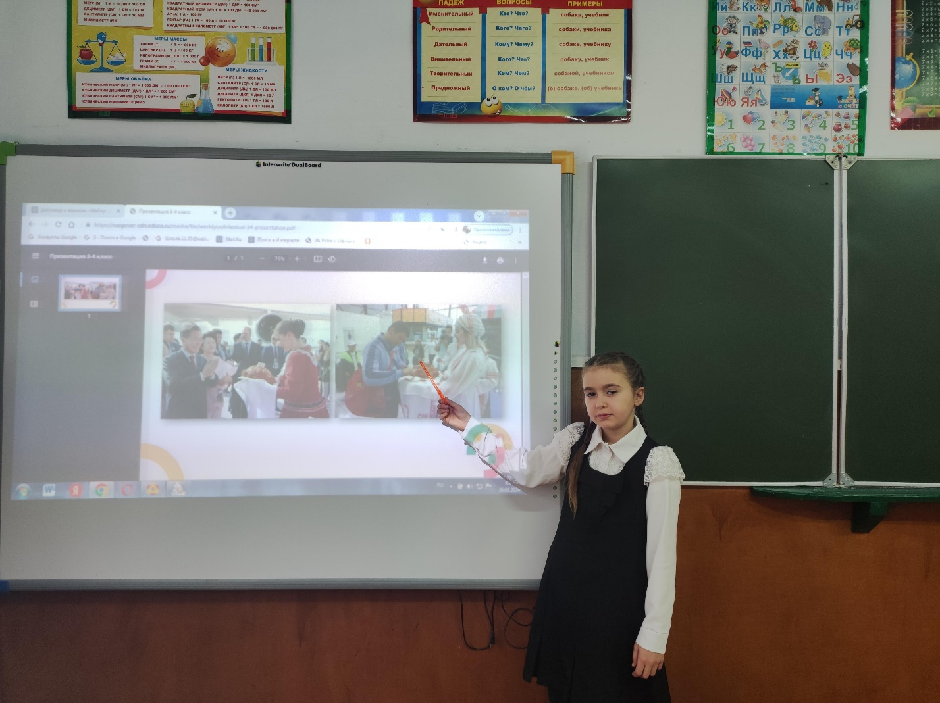

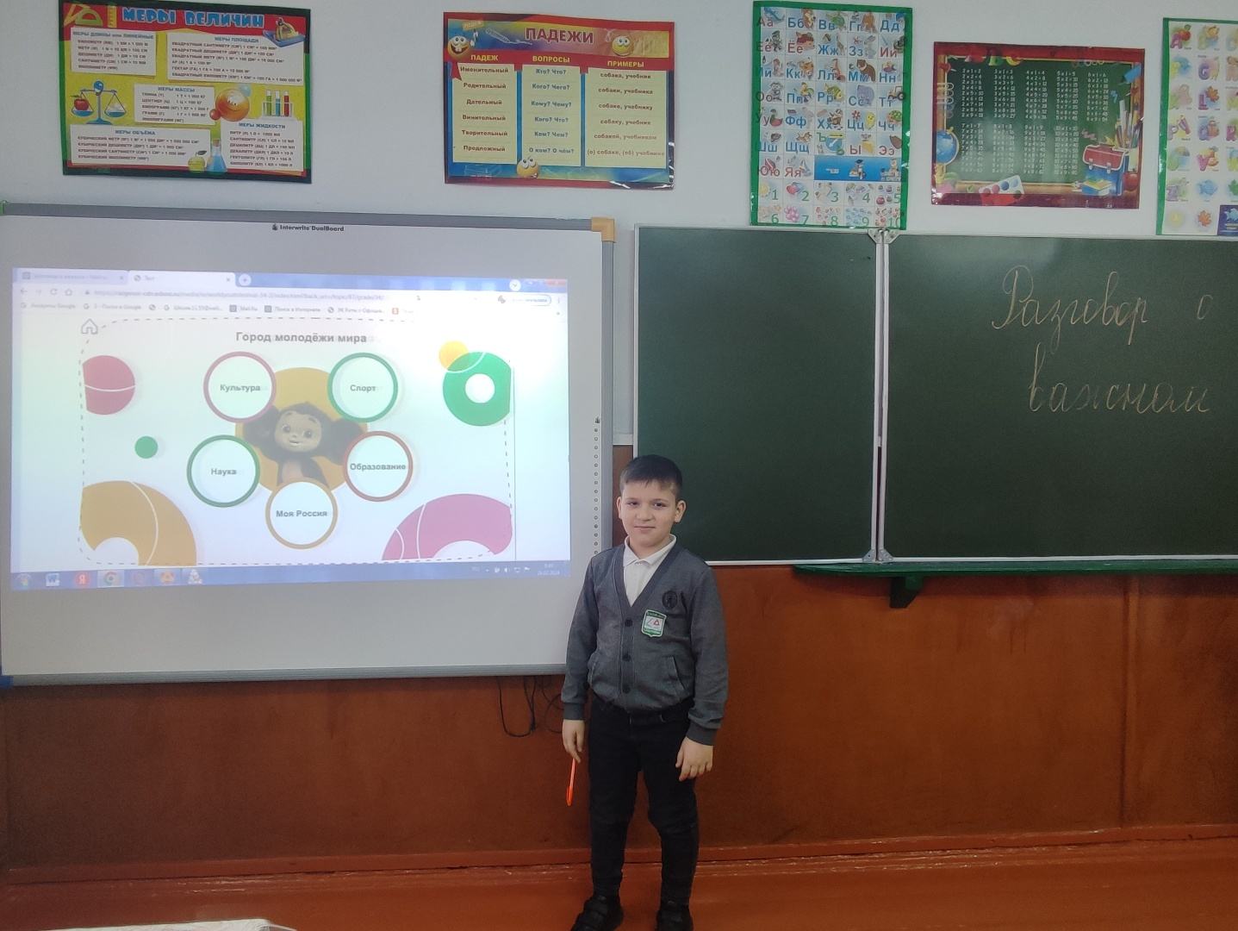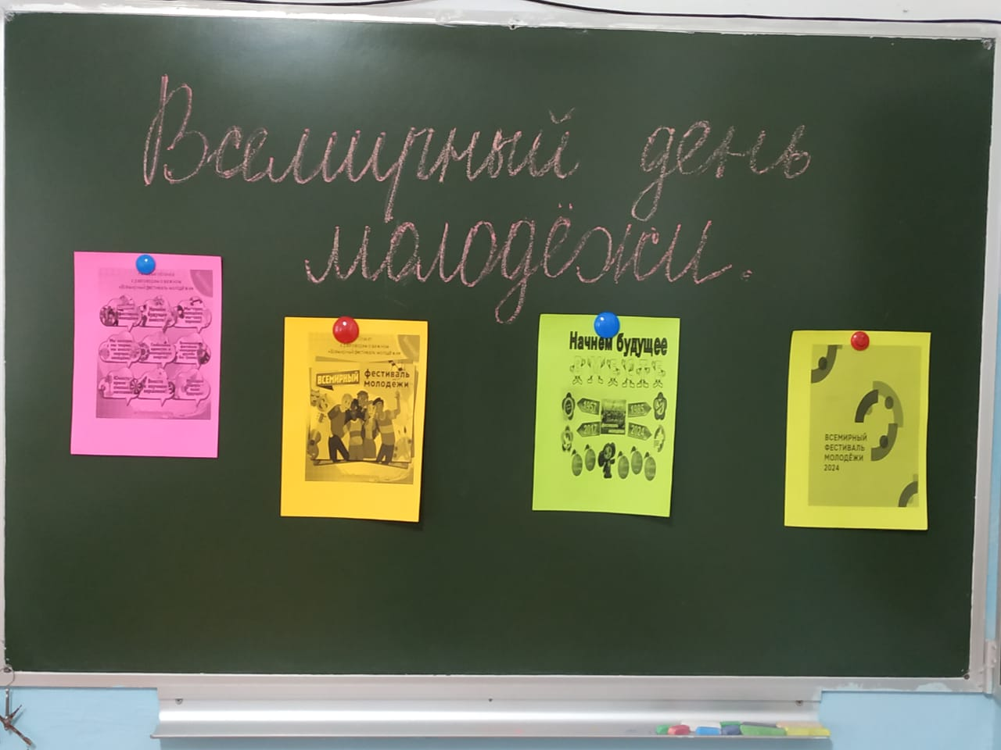**Директор Байтулаева Л.С.**